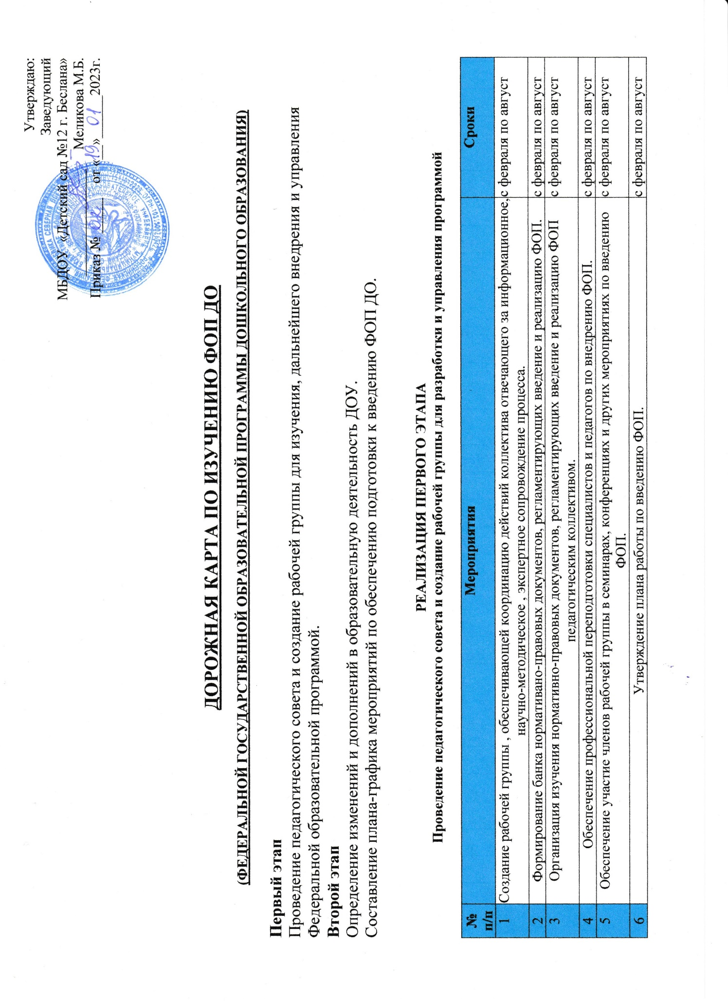

Утверждаю:
Заведующий
МБДОУ «Детский сад №12 г. Беслана»
_______________ Меликова М.Б.
Приказ № _____ от «__»______2023г.

ДОРОЖНАЯ КАРТА ПО ИЗУЧЕНИЮ ФОП ДО
(ФЕДЕРАЛЬНОЙ ГОСУДАРСТВЕННОЙ ОБРАЗОВАТЕЛЬНОЙ ПРОГРАММЫ ДОШКОЛЬНОГО ОБРАЗОВАНИЯ)
Первый этап
Проведение педагогического совета и создание рабочей группы для изучения, дальнейшего внедрения и управления Федеральной образовательной программой.
Второй этап
Определение изменений и дополнений в образовательную деятельность ДОУ.
Составление плана-графика мероприятий по обеспечению подготовки к введению ФОП ДО.
РЕАЛИЗАЦИЯ ПЕРВОГО ЭТАПА
Проведение педагогического совета и создание рабочей группы для разработки и управления программой
№ п/п | Мероприятия | Сроки
1 | Создание рабочей группы , обеспечивающей координацию действий коллектива отвечающего за информационное, научно-методическое , экспертное сопровождение процесса. | с февраля по август
2 | Формирование банка нормативано-правовых документов, регламентирующих введение и реализацию ФОП. | с февраля по август
3 | Организация изучения нормативно-правовых документов, регламентирующих введение и реализацию ФОП педагогическим коллективом. | с февраля по август
4 | Обеспечение профессиональной переподготовки специалистов и педагогов по внедрению ФОП. | с февраля по август
5 | Обеспечение участие членов рабочей группы в семинарах, конференциях и других мероприятиях по введению ФОП. | с февраля по август
6 | Утверждение плана работы по введению ФОП. | с февраля по август

РЕАЛИЗАЦИЯ ВТОРОГО ЭТАПА
Определение изменений и дополнений
№ п/п | Мероприятия | Сроки
1 | Организация обсуждения ФОП ДО | с февраля по август
2 | Определение УМК (Учебно-методических пособий), используемых в образовательном процессе в соответствии с ФОП. | с февраля по август
3 | Приведение нормативной базы ДОУ в соответствие с требованиями ФОП . | с февраля по август
4 | Разработка плана методической работы , обеспечивающей сопровождение подготовки к введению ФОП ДО | с февраля по август
5 | Определение оптимальной модели организации воспитательно-образовательного процесса , обеспечивающей реализацию различных видов детской деятельности. | с февраля по август
6 | Определение результатов освоение ФОП дошкольниками в соответствии с ФГОС. | с февраля по август
7 | Разработка индивидуальных образовательных маршрутов для детей с ОВЗ на основе результатов диагностического мониторинга. | с февраля по август
8 | Мониторинг сформированности интегрированных качеств дошкольников в соответствии с ФГОС. | с февраля по август

Финансово-экономическое обеспечение подготовки к введению ФОП

№ п/п | Мероприятия | Сроки
1 | Расчет потребностей в расходах образовательного учреждения в условиях реализации ФОП | с февраля по август
2 | Организация работ по выполнению методических рекомендаций по внесению изменений в локальные акты , регламентирующих установление заработной платы. | с февраля по август
3 | Приведение в соответствие с требованиями ФОП и новыми квалификационными характеристиками должностных инструкций работников ДОУ. | с февраля по август

Информационное обеспечение подготовки введения ФОП

№ п/п | Мероприятия | Сроки
1 | Размещение информации о ходе подготовки к введению ФОП на сайте дошкольного учреждения | с февраля по август
2 | Внесение информации о ходе подготовки к введению ФОП в самоанализ ДОУ | с февраля по август

Кадровое обеспечение подготовки к введению ФОП

№ п/п | Мероприятия | Сроки
1 | Осуществление повышения квалификации всех воспитателей и специалистов | с февраля по август
2 | Методичное обеспечение библиотечного фонда как информационного центра по подготовке к введению ФОП | с февраля по август

Материально - техническое обеспечение подготовки к введению ФОП

№ п/п | Мероприятия | Сроки
1 | Обогащение предметно-развивающей среды в соответствие с требованиями ФОП | с февраля по август
2 | Укрепление материально-технической базы ДОУ | с февраля по август

ПЛАН - ГРАФИК МЕРОПРИЯТИЙ ПО ОБЕСПЕЧЕНИЮ ПОДГОТОВКИ К ВВЕДЕНИЮ ФОП ДО

№ п/п | Мероприятие | Примерные сроки | Ответственные | Ожидаемый результат | Формы отчетных документов
1.Создание организационно-управленческих условий внедрения ФОП
1 | Создание рабочей группы по подготовке введения ФОП дошкольного образования | Январь | Заведующий ДОУ | Создание и определение функционала рабочей группы | Приказ о создании рабочей группы по подготовке введения ФОП
2 | Разработка и утверждение дорожной карты по реализации направлений ФОП | Январь | Заведующий ДОУ Старший воспитатель | Система мероприятий, обеспечивающих внедрение ФОП | Приказ об утверждении дорожной карты по реализации направлений ФОП
3 | Организация повышения квалификации по проблеме введения ФОП | В течении года | Заведующий ДОУ Старший воспитатель | Поэтапная подготовка педагогических и управленческих кадров к введению ФОП | Приказ об утверждении плана графика повышения квалификации, план курсовой подготовки

4 | Предварительный анализ ресурсного обеспечения в соответствии с требованиями ФОП | январь | Заведующий ДОУ Старший воспитатель | Получение объективной информации о готовности дошкольного учреждения к переходу на ФОП | Протокол педагогического совета
5 | Разработка плана методического сопровождения введения ФОП | январь | Старший воспитатель | Повышение профессиональной компетенции всех работников по организации образовательного процесса и обновления содержания образования в соответствии с ФОП | План
6 | Рассмотрение вопросов введения ФОП на педагогических советах | Февраль-май | Заведующий ДОУ Старший воспитатель | Усвоение и принятие членами педагогического коллектива основных положений ФОП ДО | Протокол педагогического совета
7 | Проведение инструктивнометодических совещаний, педагогических часов, обучающих семинаров. по вопросам введения  ФОП | Январь-май | Старший воспитатель | Повышение педагогической компетентности и ликвидация профессиональных затруднений | План методической работы, результаты анализа анкетирования педагогов
8 | Проведение открытых просмотров образовательной деятельности педагогов | Весь период | Старший воспитатель | Повышение педагогической компетентности педагогов по вопросам совершенствования качества образования | Материалы семинаров, конференций городского, областного регионального и федерального уровней
9 | Организация участия различных категорий педагогических работников в педагогических советах, МО | Весь период | Заведующий ДОУ Старший воспитатель | Обеспечение научнометодического сопровождения перехода и внедрения | Протокол педагогического совета ,МО, приказ
10 | Разработка и утверждение рабочих программ педагогов и специалистов | Май-август | Старший воспитатель | Наличие программ | Протокол педагогического совета

11 | Внесение изменений в нормативноправовую базу деятельности ДОУ | В течении года | Заведующий ДОУ | Дополнения в документы , регламентирующие деятельность учреждения по внедрению ФОП | Приказ об утверждении локальных актов, протоколы педсовета
12 | Мониторинг подготовки к введению ФОП ДО | август | Старший воспитатель | Диагностические материалы | План контроля
13 | Организация отчетности по подготовке к введению по ФОП | Февраль-май | Заведующий ДОУ Старший воспитатель |  | Отчеты
2. Создание кадрового обеспечения введения ФОП
1 | Анализ кадрового обеспечения введения ФОП | январь | Заведующий ДОУ |  | Аналитическая информация
2 | Создание условий для прохождения курсов повышения квалификации для педагогов , участвующих в введении ФОП | Весь период | Заведующий ДОУ | Повышение профессиональной компетенции педагогических работников в области организации образовательного процесса и обновления содержания в соответствии с ФОП | План-график
3 | Проведение педагогического совета «Введение ФОП ДО : проблемы и перспективы» | май | Заведующий ДОУ Старший воспитатель | Активное профессиональное взаимодействие по обмену опытом, обсуждению проблем по поиску их решения | Протокол педагогического совета

4 | Организация участия ДОУ в конференциях по подготовке к введению ФОП ДО | Весь период | Заведующий ДОУ Старший воспитатель | Активное профессиональное взаимодействие по обмену опытом | Приказы, материалы
5 | Создание творческих групп педагогов по методическим проблемам , связанным с введением ФОП | Январь-май | Заведующий ДОУ Старший воспитатель | Повышение профессиональной компетентности педагогических работников в области организации образовательного процесса и обновления содержания в соответствии с ФОП | Приказы , Протоколы заседания творческих групп
1 | Обеспечение оснащенности ДОУ в соответствии с требованиями ФОП к минимальной оснащенности учебного процесса и оборудованию учебных помещения | Весь период | Заведующий ДОУ | Определение необходимых изменений в оснащенности ДОУ с учетом требований ФОП | Информационная справка
2 | Обеспечение соответствия материально-технической базы реализации ФОП дошкольного образования действующим санитарным, противопожарным нормам и нормам труда работников образовательного учреждения | Весь период | Заведующий ДОУ Старший воспитатель | Приведение в соответствие материально-технической базы реализации ООП с требованиями ФОП | Информационная справка
3 | Обеспечение укомплектованности библиотеки ДОУ печатными и электронными образовательными ресурсами | Весь период | Старший воспитатель | Оснащенность ФОП необходимыми учебными , справочными пособиями, художественной литеруторй | Информационная справка
4 | Обеспечение доступа педагогам , переходящим на ФОП , к электронным образовательным ресурсам, размещенным в федеральных и региональных базах данных. | Весь период | Старший воспитатель | Создание условий для оперативной ликвидации профессиональных затруднений педагогов | Создание банка полезных ссылок, наличие странички «ФОП» на сайте ДОУ

5 | Обеспечение контролируемого доступа участников образовательного процесса к информационным образовательным ресурсам в сети Интернет. | Весь период | Старший воспитатель | Расширение возможностей доступа пользователей к банку актуальной педагогической информации и обеспечение возможности дистанционной поддержки участников образовательного процесса | Создание банка полезных ссылок, наличие странички «ФОП» на сайте ДОУ
4.Создание организационно-инфо |  |  | рмационного обеспечения подготовки к введению ФОП
1 | Проведение диагностики готовности ДОУ к введению ФОП | июнь | Заведующий ДОУ Старший воспитатель | Получение объективной информации о готовности ДОУ к переходу на ФОП ДО | Диагностическая карта
2 | Размещение на сайте учреждения информации о введении ФОП ДО | Весь период | Старший воспитатель | Информирование общественности о ходе и результатах введения ФОП ДО | Создание банка полезных ссылок, наличие странички «ФОП» на сайте ДОУ
3 | Обеспечение публичной отчетности ДОУ о ходе и результатах введения ФОП ДО | Весь период | Заведующий ДОУ | Информирование общественности о ходе и результатах введения ФОП ДО | Отчеты
4 | Информирование общественности через СМИ о подготовке к введению и порядке перехода ДОУ на ФОП ДО | Весь период | Заведующий ДОУ | Обеспечение условий открытости в реализации ФОП всех субъектов образования | Публикации

